NEWS RELEASE 国土交通省 神戸運輸監理部
企画推進本部 交通環境室

令和４年１月１９日資料配布
こうべぇ

近畿運輸局同時発表
グリーン経営講習会（全事業対象）を開催します
国土交通省では、運輸部門における地球温暖化防止等環境対策の一環として環境にやさしい「グリーン経営」を推奨しており、（公財）交通エコロジー・モビリティ財団の行うグリーン経営認証制度（※）の普及促進を図っています。
神戸運輸監理部及び近畿運輸局は、トラック・バス・タクシー・旅客船・内航海運・港湾運送・倉庫の各事業者を対象に、「グリーン経営講習会」を開催します。

※グリーン経営認証とは、ＩＳＯ１４００１（環境マネジメントシステムに関する国際規格）認証の取得が 難しい事業者でも、容易に環境保全に取り組むことができるものとして、（公財）交通エコロジー・モビリティ財団が認証機関となり、グリーン経営推進マニュアルに基づいて一定レベル以上の取組みを行っている事業者に対して審査の上、認証・登録を行うものです。
記
【日 時】
（ﾄﾗｯｸ･ﾊﾞｽ･ﾀｸｼｰ）令和４年２月２４日(木) １３：３０～１６：３０（受付１３：００～）
（海事等＊） 令和４年２月２５日(金) ９：３０～１２：００（受付９：００～）
＊海事等…旅客船、内航海運、港湾運送、倉庫 ※業種により開催日時が異なりますのでご注意下さい。
【会 場】ＡＰ大阪淀屋橋 ３階 J・Kルーム
大阪市中央区北浜3-2-25 京阪淀屋橋ビル
【内 容】グリーン経営の推進と認証取得について
【定 員】各回２０名（無料、先着順、事前申込必要）
【申込方法】２月１７日（木）までに申込書をメール又はＦＡＸで送信して下さい。
送信先：(公財)交通エコロジー･モビリティ財団 グリーン経営講習会担当
メール：gm-moushikomi@ecomo.or.jp ＦＡＸ：０３－３２２１－６６７４
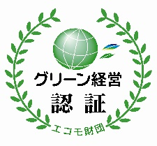
※講習会の案内は、次のホームページにも掲載します。
●神戸運輸監理部http://wwwtb.mlit.go.jp/kobe/
●近畿運輸局http://wwwtb.mlit.go.jp/kinki/
※新型コロナウイルス感染拡大防止のため、当日受付にて検温を行いますが体温が37.5℃以上の方は聴講いただけません。また、必ずマスクの着用をお願いします。（会場に消毒液を備置しておりますので、ご利用ください。また、当日は窓を開放し、換気を行います。）
※今後、新型コロナウイルス感染拡大により、延期・中止になる場合がございます。
配布先 |  | 問い合わせ先
神戸海運記者クラブ |  | 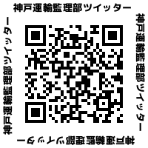  神戸運輸監理部 企画推進本部 交通環境室  （担 当）武津、横山  （電 話）０７８－３２１－３１４５  （ＦＡＸ）０７８－３２１－３４７４

